САМООЦЕНКА РАБОТЫ УЧАЩИХСЯ НАД ПРОЕКТОМ
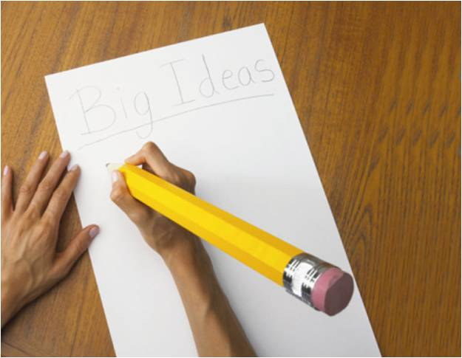

- По ходу создания мультфильма мне было интересно…

- В процессе выполнения задания у меня возникали сложности с …

- При выполнении заданий мне помогали …

- При работе в группе я …

- В этом проекте я узнал …

- В этом проекте я научился …

- Мой вклад при оценивании других групп…

